สถานีตำรวจภูธรจะแนะ จังหวัดนราธิวาส ขอรายงานผลการปฏิบัติงาน การรักษาความปลอดภัยในชีวิตและทรัพย์สิน (การตั้งจุดตรวจ/จุดสกัด/การ รปภ.สถานที่สำคัญ) ห้วงเดือน ตุลาคม ๒๕๖๘ ดังนี้
๑.มีการตั้งจุดตรวจ จุดสกัด ในพื้นที่ จำนวน ๕๒ ครั้ง
ภาพรายงานการปฏิบัติงาน
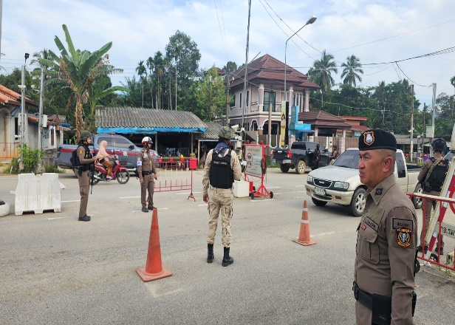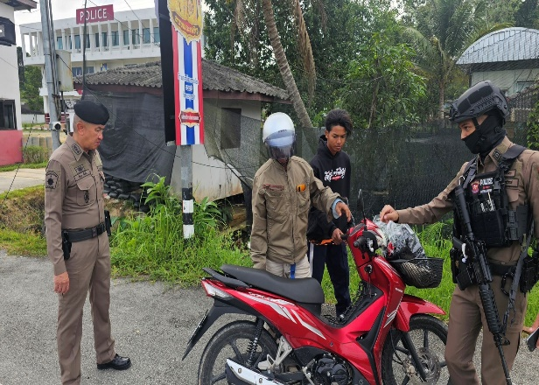
๒.มีการ รปภ.สถานที่และชุมชนสำคัญ จำนวน ๒๑ ครั้ง
ภาพรายงานการปฏิบัติงาน
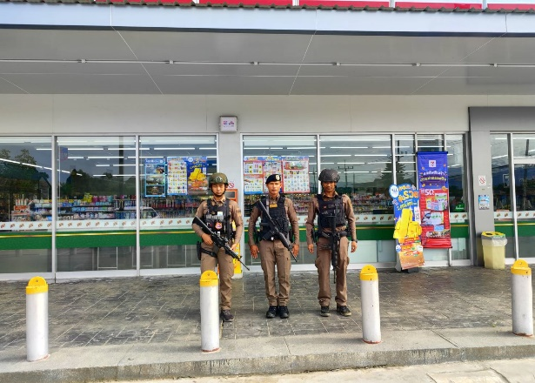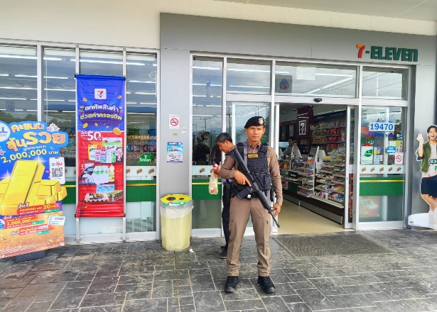

-๒-
๓.มีการออกลาดตระเวนเส้นทางและพิสูจน์ทราบในพื้นที่ จำนวน ๒๖ ครั้ง
ภาพรายงานการปฏิบัติงาน
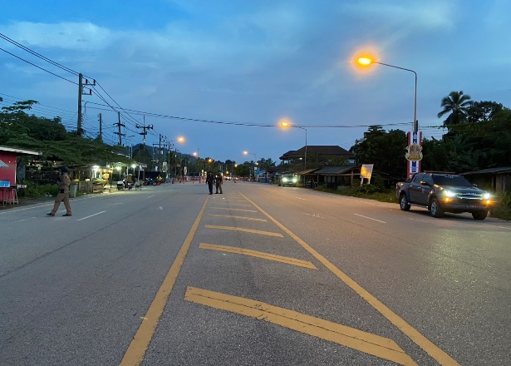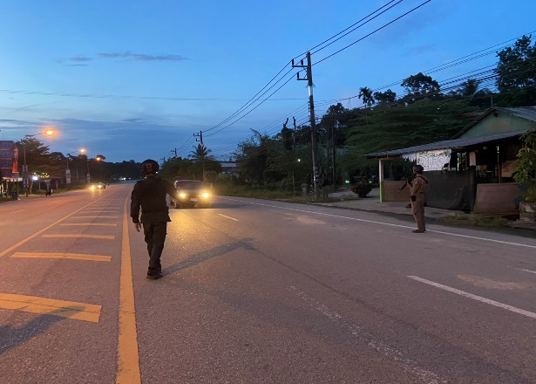

๔.มีการออกรักษาความปลอดภัยครู นักเรียน และสถานที่สำคัญต่างๆ ในพื้นที่ จำนวน ๒๗ ครั้ง
ภาพรายงานการปฏิบัติงาน
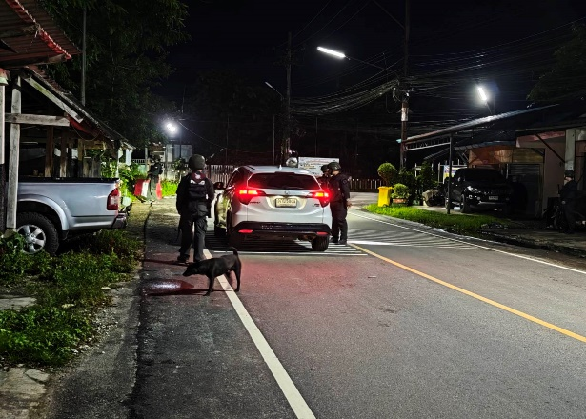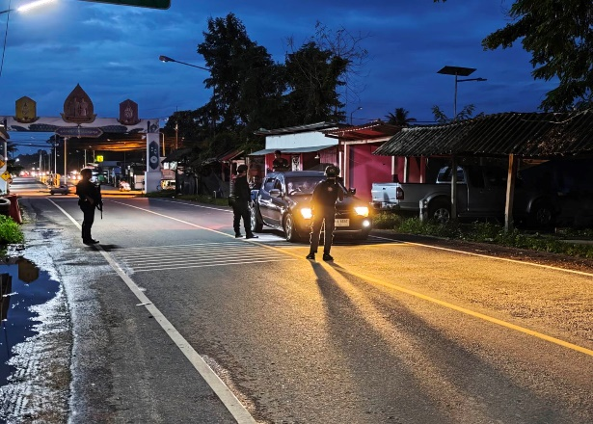

-๓-
๕.ผลการปฏิบัติงานต่างๆที่สำคัญ จำนวน ๑๒ ครั้ง
ภาพรายงานการปฏิบัติงาน
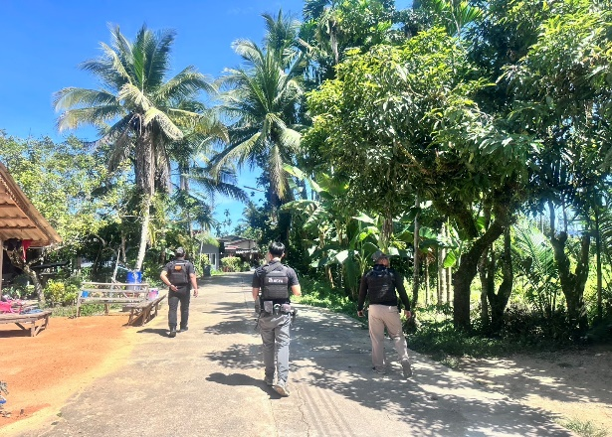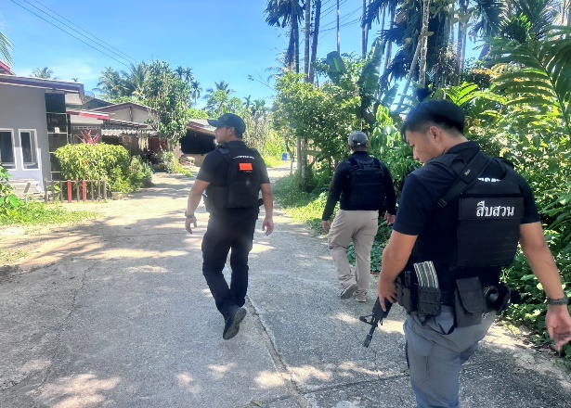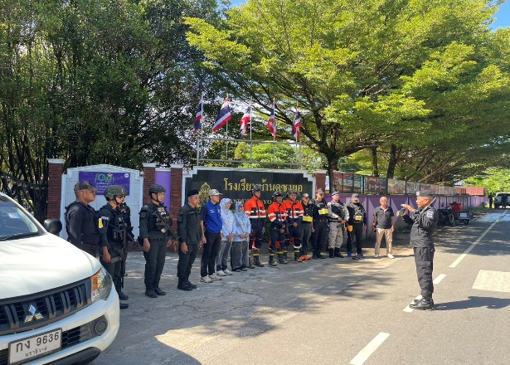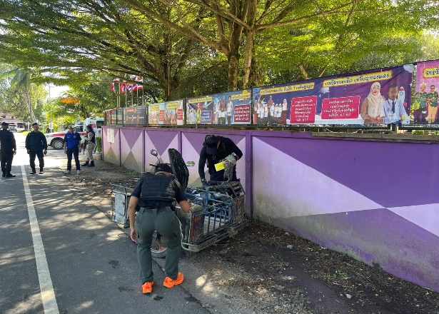

- ๔-
กราฟรายงานผลการปฏิบัติงาน การรักษาความปลอดภัยในชีวิตและทรัพย์สิน (การตั้งจุดตรวจ/จุดสกัด/การ รปภ.สถานที่สำคัญ) ห้วงเดือน ตุลาคม ๒๕๖๘

